ОЛИМПИАДА ПО  
ФУНКЦИОНАЛЬНОЙ  
ГРАМОТНОСТИ

**(ШКОЛЬНЫЙ ЭТАП) «**__**»** ___________ **2024 г.**

*Ученика (ученицы) 4 «__» класса*

*ГУО:* ___________________________________________________________

*Фамилия, имя:* __________________________________________________

1. Используя схему малого зала кинотеатра и условные обозначения, запиши ответы на вопросы словами «да» или «нет».

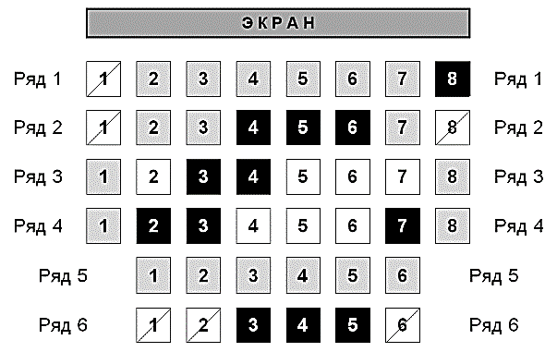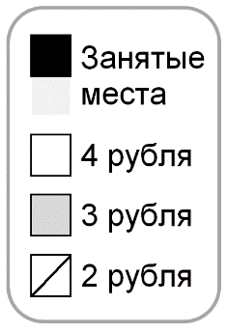

|  |  |  |  |
| --- | --- | --- | --- |
|  |  |  | |
| Верно ли, что:  а) все билеты в 5-м ряду стоят по 3 рубля? ___________________________  б) в 4-м ряду три свободных места? _________________________________  в) в зале осталось шесть мест по 2 рубля? ___________________________  г) билет «3 ряд, 8 место» стоит 2 рубля? ___________________________  д) билеты на 3-м и 4-м рядах стоят одинаково? ______________________  е) на первом ряду самые дешёвые билеты? __________________________  2. Ответь на вопросы, используя меню.    а) Как называется кафе? __________________________________________  б) Сколько времени работает кафе? _________________________________  в) Сколько стоит салат и горячее? __________________________________  г) Что входит в полный обед? ______________________________________  д) Какой продукт пропустили в описании салатов: картофель, рыба, фунчоза, цыплёнок? __________________________________________________  е) Какой бульон можно заказать? ___________________________________  ж) Что означает знак «+»? ________________________________________  з) С чем готовят рис? _____________________________________________ | | | |  |

3. Составь и запиши рассказ под названием «Спасём деревья[1]».

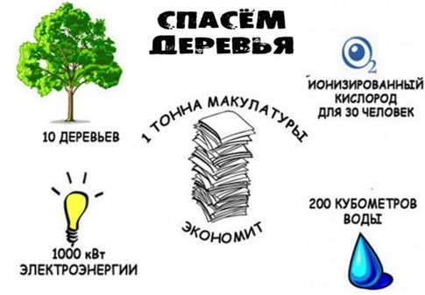

4. Изучи праздничную афишу и обведи ответ в скобках.

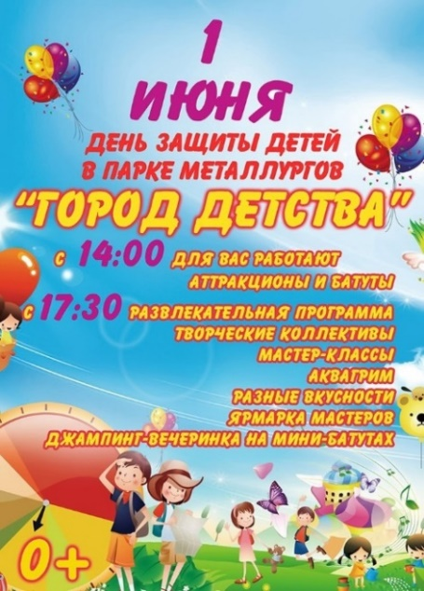

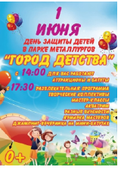

а) Праздник называется «(Страна, город, поляна, парк) детства».

б) Батуты будут работать (с 14 ч, с 14 ч 30 мин, с 17 ч, с 17 ч 30 мин).

в) Праздник будет проходить в парке (развлечений, защиты детей, джампинга, металлургов).

г) На празднике не будет (аттракционов, мастер-классов, конкурса рисунков, вечеринки).

д) Этот праздник для детей (дошкольного, младшего школьного, старшего школьного, любого) возраста.

е) Праздник пройдёт (в начале весны, в начале лета, в конце весны, в конце лета).

5. Представь, что ты сегодня пойдёшь записываться в школьную библиотеку.

Заполни обложку формуля́ра.

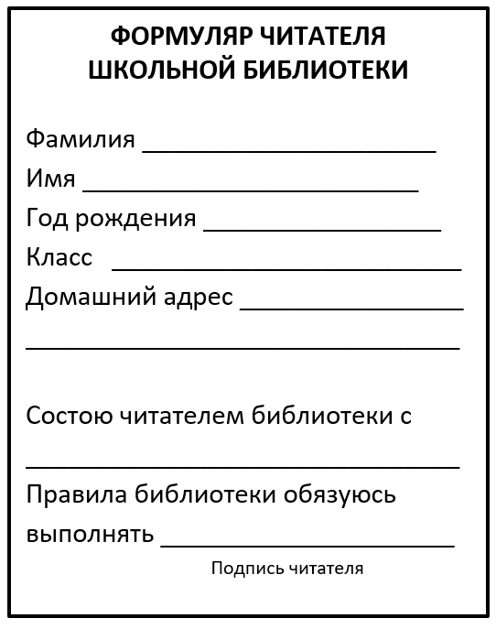

6. Предположи, какие вопросы можно было задать у входа в магазин, если получили такие ответы.

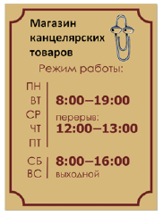

________________________________________________________ ?

*«Скрепка».*

*________________________________________________________* ?

*Канцелярские.*

*________________________________________________________* ?

*В 19 часов.*

________________________________________________________ ?

*1 час.*

*________________________________________________________* ?

*Не работает.*

7. Представь, что в семейном альбоме нашлись два старых билета на автобус, но один из них совсем стёрся. Известно, что это обратный билет и его купили сразу после первого. Но, может быть, можно восстановить какую-то информацию? Попробуй!

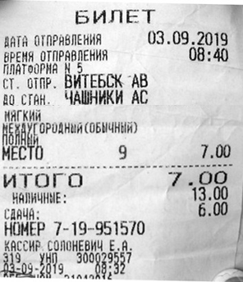 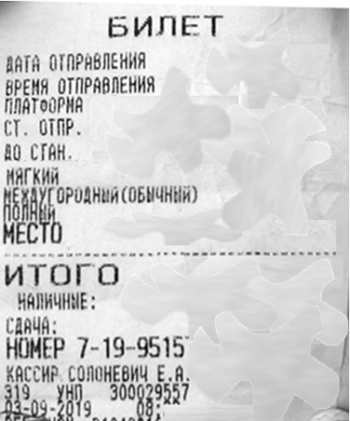

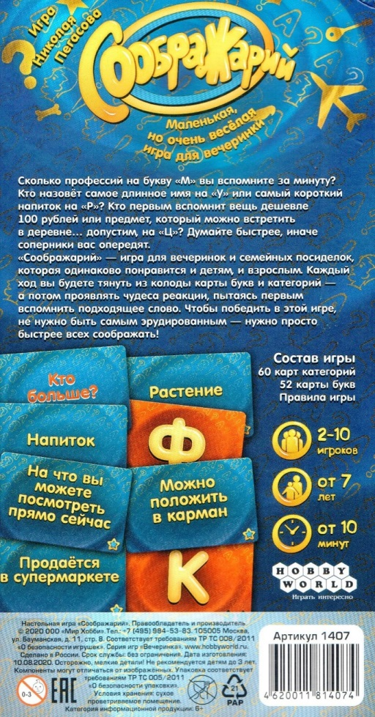8. Зачеркни, какая информация отсутствует на обложке коробки:

* название игры;
* автор игры;
* размер коробки;
* штрих-код;
* возраст игроков;
* количество карт;
* карты с буквами;
* карты с числами;
* время игры;
* скорость игры;
* QR-код;
* цена игры;
* условные знаки;
* отзывы покупателей;
* реклама игры;
* количество игроков;
* приз победителю;
* вещь дороже 100 руб.;
* производитель игры.

1. КВт — киловатт (единица измерения потребления электроэнергии);

   кубометр — то же самое, что метр кубический; 1000 литров;

   ионизированный кислород — «здоровый», насыщенный ионами (заряженными частицами).